|  |  |
| --- | --- |
| SỞ GIÁO DỤC VÀ ĐÀO TẠO | **KIỂM TRA ĐÁNH GIÁ CUỐI HỌC KÌ I** |
| THÀNH PHỐ HỒ CHÍ MINH | **NĂM HỌC 2022 – 2023** |
| **TRƯỜNG TH, THCS VÀ THPT TÂN PHÚ** | **MÔN VẬT LÍ - LỚP 10**  *Thời gian làm bài: 45 phút* |

**I. MỤC TIÊU :**

**1. Kiến thức:**

- Nội dung: chương: 1, 2, 3

- Nắm vững kiến thức cơ bản, vận dụng các kiến thức để giải bài tập ở mức độ vừa và khó.

- Tổng hợp kiến thức có liên quan để trả lời câu hỏi.

- Rèn luyện cho học sinh kĩ năng trình bày tự luận.

**2. Yêu cầu** :

- Hình thức kiểm tra: tự luận.

- Thời gian làm bài: 45 phút .

**II. CHUẨN KIẾN THỨC KỸ NĂNG CẦN ĐẠT**

| **TT** | **Nội dung kiến thức** | **Đơn vị kiến thức** | **Mức độ kiến thức, kĩ năng cần kiểm tra, đánh giá** | **Số câu hỏi theo mức độ nhận thức** | | | | |
| --- | --- | --- | --- | --- | --- | --- | --- | --- |
| **NB** | **TH** | **VD** | **VDC** |
| 1 | **Mở đầu** | - Khái quát về môn Vật lí.  - Vấn đề an toàn trong Vật lí  - Đơn vị và sai số trong Vật lí | **- Biết:**  + Quy tắc an toàn khi thực hành thí nghiệm Vật lí.  + Các kí hiệu trên các thiết bị thí nghiệm. | 1 | 0 | 0 | 0 |
| 2 | **Mô tả chuyển động** | - Chuyển động thẳng.  - Chuyển động tổng hợp | **- Biết**  + Xác định được quãng đường và độ dịch chuyển trong một số bài toán thực tế.  + Phân biệt được sự khác nhau giữa quãng đường và độ dịch chuyển. | 1 | 0 | 0 | 0 |
|  | **Chuyển động biến đổi** | * Gia tốc * Chuyển động biến đổi đều | **- Hiểu:**  + Tìm được gia tốc khi biết trước vận tốc và thời gian, quãng đường trong chuyển động biến đổi đều.  **- Vận dụng cao:**  + Dựa vào đồ thị (v – t) xác định gia tốc và độ dịch chuyển.  + Đọc các giá trị của v – t dựa trên đồ thị. | 0 | 1 | 0 | 1 |
|  | **Ba định luật Newton** | * Định luật I Newton. * Định luật II Newton * Định luật III Newton | **- Hiểu:**  + Giải thích được các hiện tượng thực tế liên quan đến 3 Định luật Newton.  + Phát biểu được nội dung của các định luật Newton  **- Vận dụng:**  + Phân tích được các lực tác dụng lên vật trong bài toán chuyển động.  + Áp dụng được định luật II Newton để tìm lực kéo, lực cản. | 0 | 1 | 1 | 0 |

**III. MA TRẬN ĐỀ :**

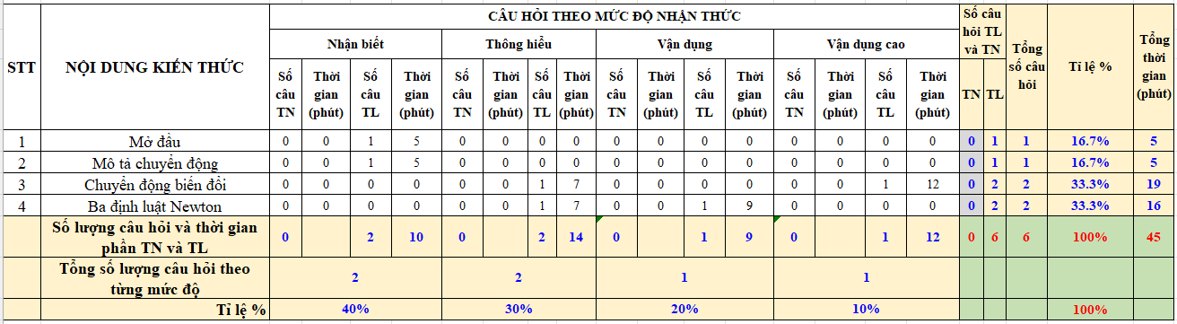

**IV. NỘI DUNG ĐỀ:**

**ĐỀ 1:**

**Câu 1 (2 điểm):** Khi làm việc với các thiết bị thí nghiệm Vật lí chúng ta cần quan sát kĩ các kí hiệu và thông số trên thiết bị để sử dụng một cách an toàn và đúng mục đích, yêu cầu kĩ thuật. Các em hãy mô tả ý nghĩa của các kí hiệu trong bảng 1.1

**Bảng 1.1. Một số kí hiệu trên các thiệt bị thí nghiệm**

|  |  |  |  |
| --- | --- | --- | --- |
| **Kí hiệu** | **Mô tả** | **Kí hiệu** | **Mô tả** |
| Ảnh có chứa văn bản, vàng, mẫu họa  Mô tả được tạo tự động  H. 1 |  | Ảnh có chứa văn bản, mẫu họa  Mô tả được tạo tự động  H. 3 |  |
| Ảnh có chứa văn bản, vàng, mẫu họa, ký hiệu  Mô tả được tạo tự động  H. 2 |  | H. 4 |  |

**Câu 2 (2 điểm):** Một người đi xe máy từ nhà đến bến xe bus cách nhà 6 km về phía đông. Đến bến xe, người đó lên xe bus đi tiếp 20 km về phía bắc.

1. Tính quãng đường đi được trong cả chuyến đi.
2. Xác định độ dịch chuyển tổng hợp của người đó.

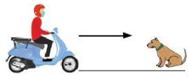**Câu 3 (1,5 điểm):**

Một người đi xe máy đang chuyển động với vận tốc 10 m/s. Để không va vào con chó, người ấy phanh xe. Biết độ dài vết phanh xe là 5m. Tính giá trị của gia tốc.

**Câu 4 (2 điểm):** Một vật có khối lượng 2 kg đang chuyển động biến đều với vận tốc 2 m/s. Sau thời gian 5s nó đi được quãng đường 20 m. Biết vật luôn chịu tác dụng của lực kéo Fk và lực cản Fc = 3 N. Tính độ lớn của lực kéo.

**Câu 5 (1,5 điểm)** Vận động viên khi bơi chân tác dụng vào tường 1 lực về phía sau.Vận dụng các định luật Newton, em hãy giải thích hiện tượng trên.

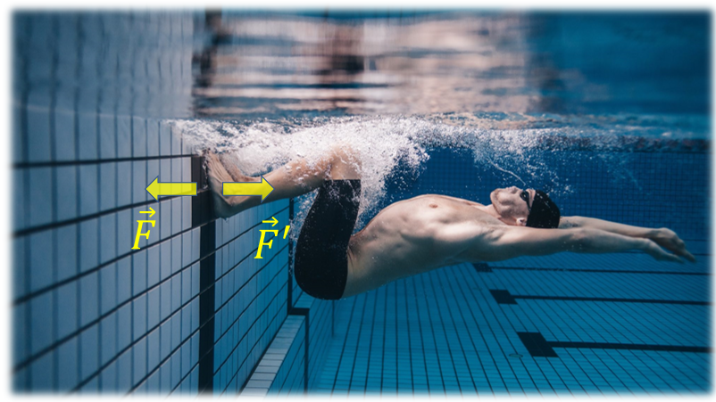

**Câu 6 (1 điểm):** Dựa vào đồ thị (v – t) của vật chuyển động trong hình. Hãy xác định gia tốc và độ dịch chuyển của vật trong các giai đoạn:

a. Từ 0 s đến 40 s.

b.Từ 80 s đến 160 s.

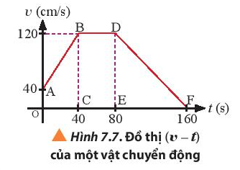

**V. ĐÁP ÁN:**

|  |  |  |
| --- | --- | --- |
| **Câu** | **Nội dung** | **Điểm** |
| **1**  **(2 điểm)** | |  |  |  |  | | --- | --- | --- | --- | | **Kí Hiệu** | **Mô tả** | **Kí Hiệu** | **Mô Tả** | |  | Cảnh báo vật sắc nhọn |  | Chất độc sức khỏe | |  | Nơi nguy hiểm về điện |  | Nơi có chất phóng xạ | | 0,25  0,25  0,25  0,25 |
| **2**  **(2 điểm)** | 1. Quãng đường đi được trong cả chuyến đi: 2. Độ dịch chuyển tổng hợp của người đó: $d=\sqrt{{d_{1}}^{2}+{d_{2}}^{2}}=\sqrt{6^{2}+20^{2}}=20,88km.$ | 1  1 |
| **3**  **(1,5 điểm)** | Chọn chiều (+) là chiều chuyển động của người đi xe máy. $$v^{2}-{v_{0}}^{2}=2as⇒a=\frac{v^{2}-{v_{0}}^{2}}{2s}=\frac{0^{2}-10^{2}}{2.5}=-10m/s^{2}$$ | 0,5  1 |

|  |  |  |
| --- | --- | --- |
| **4**  **(2 điểm)** | Vật chịu tác dụng của trọng lực $\vec{P}$, phản lực $\vec{N}$ của mặt đường, lực kéo $\vec{F_{k}}$ và lực ma sát trượt $\vec{F_{ms}}$.  Tính được a = 0,8 $m/s^{2}$ Áp dụng đinh luật II Niu-ton: $\vec{P}+\vec{N}+{\vec{F}}_{k}+{\vec{F}}_{ms}=m\vec{a}$   Chiếu lên trục Ox: $F_{k}-F_{c}=ma⇒F_{k}=4,6 N$ | 1  1 |
| **5**  **(1,5 điểm)** | Nêu được định luật III Newton.  Giải thích đúng hiện tượng. | 0,5  1 |
| **6**  **(1 điểm)** | Chọn chiều (+) là chiều chuyển động của vật.  a)  - Độ dịch chuyển trong giai đoạn này chính là diện tích hình thang OABC. $$d_{1}=\frac{1}{2}.(OA+BC).OC=\frac{1}{2}.(40+120).40=3200cm$$ b)  - Độ dịch chuyển trong giai đoạn này chính là diện tích hình tam giác DEF. $$d_{2}=\frac{1}{2}.ED.\text{EF=}\frac{1}{2}.120.80=4800cm$$ | 0,5  0,5 |